附件3
第十三届广东青少年机器人大挑战活动
网络申报指南

1 准备材料
未采用网络报名参加市级活动的，请网络申报前准备如下材料。
（1）师生、家长填报信息（详见附录1）：提前填报好信息，网络申报时方便录入；
（2）活动承诺书（详见附录2）：要求每个家长亲笔签名，组队学校或单位盖章，拍照制成JPG或PDF格式，容量小于1M，网络申报时需上传。
2 具体程序
2.1申报时间：所有队伍均通过网络申报，申报时间为2024年11月22日上午9:00至12月1日上午12:00，逾期不再受理。
2.2申报网站：http://gdjx.xiaoxiaotong.org
2.3名额分配：本届活动名额按地市分配，自愿报名。根据市级活动成绩，晋级队伍由市级承办单位推荐省赛系统后进行省级申报。
2.4网络注册程序（详见下图）
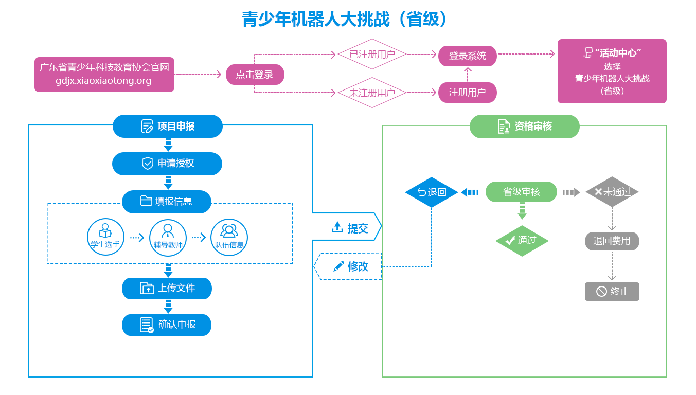
- 注册用户：已在省青少年科技中心“广东省青少年科技教育服务平台”或全国平台注册的，可凭原账号和密码登陆系统。
- 进入“项目申报”后，凭授权码进行网报。
- “填报信息”和“上传文件”为“1.准备材料”中所列的，已举办市级活动的队伍可使用原报名参加市级活动的材料，无需另外准备。
- “支付费用”分为微信支付和上传银行转账单等两种方式。选择微信支付，可生成二维码，扫描支付即可；通过单位账户转账至协会账户（公对公转账）的，请提前转账后，再上传银行回单确认成功支付。如需发票，可即时网络填报相关信息，开具电子发票。
单位名称：广东省青少年科技教育协会
单位账号：3602 0006 0900 3075 882
开 户 行：中国工商银行广州吉祥支行
纳税人编码：51440000C036343052

附录1：申报表（网络申报时，学生需提交照片）
大挑战活动申报表
队伍名称
组队单位 |  |  |  | 赛区
参赛项目 | □ 幼儿组 乐探星球 □ 幼儿组 创索未来 □ 幼儿组 快乐运动会  □ 小学低龄组 乐探星球 £ 小学低龄组 丝路贸易  £ 小学低龄组 快乐运动会  □ 小学高龄组 足球大战 □ 小学高龄组 丝路贸易  □ 小学高龄组 星际迷航 □ 小学高龄组 智慧城市  £ 小学高龄组 机战先锋 □ 小学高龄组 机器人格斗 □ 小学高龄组 无人机足球  □ 中学组 足球大战 □ 中学组 星际迷航 □ 中学组 智慧城市 □ 中学组 机器人格斗
学生选手信息
照片 | 姓名 | 性别 | 学校、年级 | 证件号码 |  | 尺码
照片 | A
照片 | 监护人： 性别： 证件号码：  单 位： 移动电话：
照片 | 姓名 | 性别 | 学校、年级 | 证件号码 |  | 尺码
照片 | B
照片 | 监护人： 性别： 证件号码：  单 位： 移动电话：
照片 | 姓名 | 性别 | 学校、年级 | 证件号码 |  | 尺码
照片 | C
照片 | 监护人： 性别： 证件号码：  单 位： 移动电话：
教练员信息 | 姓名 | 性别 | 单位、职务 | 手机号码

附录2：承诺书
活动承诺书

本人同意本人子女参加第13届广东青少年机器人大挑战的省级和市级选拔活动，并承诺如下：
1.本人子女适宜参加该活动，无特殊病史或涉及生命危险的病例。本人（家人）将全程陪同子女或委托辅导老师带队参加活动，并将积极做好子女的安全教育及防范工作，自行承担往返举办地的交通食宿等人身财产安全责任。
2.活动期间，本人将积极配合主办单位做好安全工作，督促子女听从活动工作人员的安排，确保手机24小时开通。
3.主办单位已为参加活动学生购买活动期间的人身安全保险。如在活动期间发生意外事故，本人同意主办单位按国家有关保险规定的范围内协助本人做好理赔工作。
4.如本人子女获得参加省级活动资格，本人仍将在省级活动期间遵守以上承诺，并同意主办单位公益性使用本人子女参加省市两级活动期间的肖像和作品照片。
全体家长或监护人签名：
年 月 日

我单位同意以上家长的子女参加该活动，并将配合全体学生家长做好安全工作。
组织单位及加盖公章
年 月 日
备注：所有家长或监护人签名在同一张承诺书上。

